7 марта 1876 года Александром Беллом был получен патент на изобретение телефона. Любопытно, что А. Белл пытался изобрести не телефон, а «гармонический телеграф». В то время в телеграфии испытывался огромный дефицит линий.

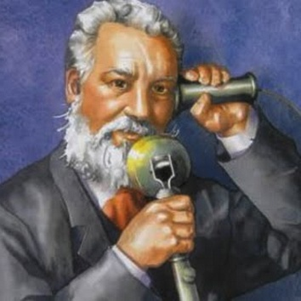

Правовые особенности оказания услуг местной телефонной связи, будут рассмотрены далее в нашей памятке.

Бесплатно и круглосуточно…

Оператор связи, оказывающий услуги местной телефонной связи, предоставляет бесплатно и круглосуточно следующие информационно-справочные услуги:

а) предоставление информации о местном времени;

б) предоставление лицу, которое владеет или пользуется помещением, информации о номере телефона в сети местной телефонной связи оператора связи, установленного в помещении указанного лица.

Заключение договора…

Для заключения договора об оказании услуг местной телефонной связи оператору связи, подается заявление.

Оператор связи, в срок, не превышающий 1 месяца со дня регистрации им заявления, осуществляет, в соответствии с заявлением проверку наличия технической возможности предоставления доступа к сети местной телефонной связи.

При наличии соответствующей технической возможности заключается договор об оказании услуг местной телефонной связи.

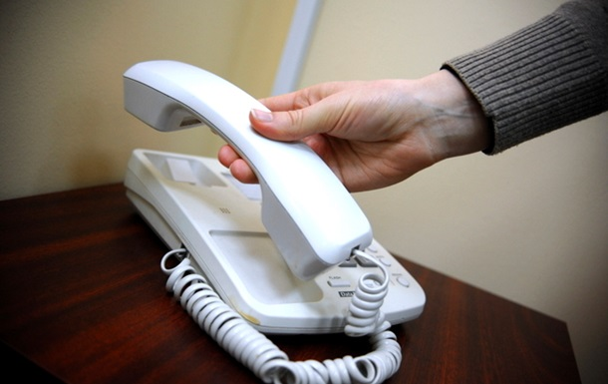

Изменение места жительства…

При изменении места жительства (места нахождения) лица, имеющего намерение заключить договор об оказании услуг телефонной связи, в пределах зоны обслуживания одного и того же узла связи заявление о заключении договора об оказании услуг местной телефонной связи может быть переоформлено с указанием в нем нового адреса установки оборудования.

В случае прекращения у абонента права владения и пользования телефонизированным помещением договор с абонентом прекращается с момента получения оператором связи уведомления абонента о прекращении права владения и (или) пользования телефонизированным помещением или обращения нового владельца указанного помещения о заключении договора об оказании услуг местной телефонной связи.

Заявление о заключении договора об оказании услуг местной телефонной связи может быть подано в течение 60 дней со дня прекращения прежнего договора.

В случае неподачи заявления в установленный срок оператор связи вправе распорядиться соответствующим абонентским номером.

По вопросам получения консультаций в области защиты прав потребителей, помощи в составлении ПРЕТЕНЗИЙ и ИСКОВЫХ ЗАЯВЛЕНИЙ обращайтесь в КОНСУЛЬТАЦИОННЫЕ ЦЕНТРЫ ДЛЯ ПОТРЕБИТЕЛЕЙ

Данная памятка составлена на основании следующих нормативно-правовых актов:
- Постановление Правительства РФ от 09.12.2014 N 1342 (ред. от 03.02.2016) "О порядке оказания услуг телефонной связи"

Управление Федеральной службы по надзору в сфере защиты прав потребителей и благополучия человека по городу Санкт-Петербургу

ФБУЗ «ЦЕНТР ГИГИЕНЫ И ЭПИДЕМИОЛОГИИ В ГОРОДЕ САНКТ-ПЕТЕРБУРГ»

Наш адрес: 191023, г. Санкт-Петербург, Малая Садовая, д. 1
e-mail: centr@78cge.ru

Филиал № 1 ФБУЗ "Центр гигиены и эпидемиологии в городе Санкт-Петербург" в Московском, Фрунзенском, Пушкинском, Колпинском районах и городе Павловске
189630, Санкт-Петербург, ул. Веры Слуцкой, д.36
т./ф. 469-34-61

Филиал № 2 ФБУЗ "Центр гигиены и эпидемиологии в городе Санкт-Петербург" в Выборгском и Калининском районах
195273, Санкт-Петербург, ул. Карпинского, д.27
т./ф. 298-29-25
Филиал № 3 ФБУЗ "Центр гигиены и эпидемиологии в городе Санкт-Петербург" в Невском и Красногвардейском районах
192012, Санкт-Петербург, ул.Ново-Александровская, д.12 т./ф. 248-33-34
Филиал № 4 ФБУЗ "Центр гигиены и эпидемиологии в городе Санкт-Петербург" в Адмиралтейском, Василеостровском и Центральном районах
191028,Санкт-Петербург, ул. Моховая, д.11, лит. А тел.: 275-88-87
Филиал № 5 ФБУЗ "Центр гигиены и эпидемиологии в городе Санкт-Петербург" в Приморском, Петроградском, Курортном и Кронштадтском районах
197227, Санкт-Петербург, Серебристый бульвар, д.18, корп.3, лит.А т./ф. 395-45-00
Филиал № 6 ФБУЗ "Центр гигиены и эпидемиологии в городе Санкт-Петербург" в Кировском, Красносельском, Петродворцовом районах и городе Ломоносов 198325, Санкт-Петербург, ул. Отважных, д.6
тел.: 736-94-46
ПАМЯТКА ПОТРЕБИТЕЛЮ
Особенности оказания услуг местной телефонной связи

